Герой, предотвративший происшествия в зоне отдыха «Тропарево»: награждение спасателя Алексея Горлова

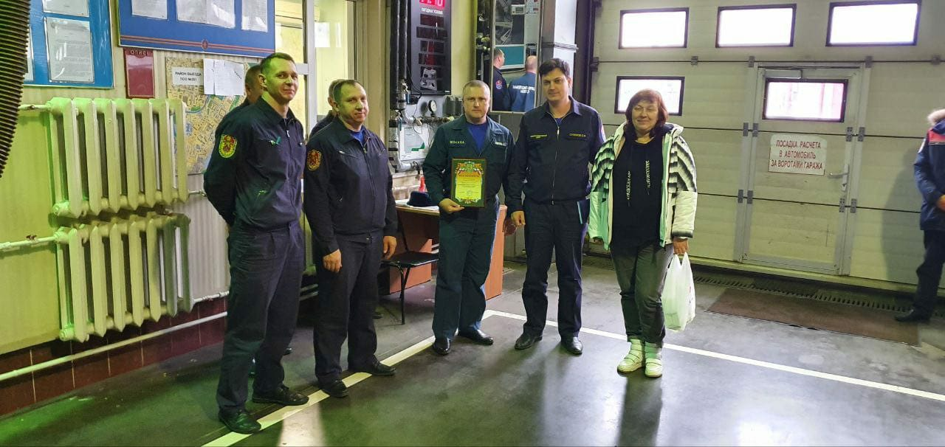

Нам всем знакомо выражение «Не все герои носят плащи». Герои пожарно-спасательного центра носят в сердце отвагу и честь, ведь рискуя собой, они каждый день спасают жизни людей.
Один из наших героев – Алексей Горлов, пожарный и спасатель пожарно-спасательного отряда № 201 Пожарно-спасательного центра города Москвы. Летом Алексей Горлов нес дежурства на спасательном посту в зоне отдыха с купанием «Тропарево».
Алексей Горлов организовал профилактическую работу с населением о правилах безопасного поведения на воде, патрулировал зону отдыха, чтобы не допустить происшествий.
В знак благодарности за проделанный колоссальный труд управа района Тёплый Стан объявила Алексею Горлову благодарность.
«За предотвращение несчастных случаев на воде в зоне отдыха «Тропарево» в летний период 2022 года позвольте наградить Вас и вручить почетную грамоту! Благодаря вашему профессионализму несчастных случаев удалось избежать», - выразила признательность сотрудница Управы Ольга Подтуркина.
К словам благодарности присоединилась Венера Юмаева, заместитель начальника Управления по ЮЗАО Департамента ГОЧСиПБ:
«Для того, чтобы не допустить происшествий и несчастных случаев Департаментом ГОЧСиПБ в местах массового отдыха была организована полномасштабная профилактическая работа с населением, особое внимание обращалось на отдыхающих с детьми! Благодаря нашим общим усилиям, по результатам статистических данных в Юго-Западном округе в 2022 году было проведено 8 897 профилактических бесед с населением, 25 мастер-классов по правилам безопасного поведения на воде, 12 встреч и круглых столов с общественными советниками управ районов по вопросам профилактики на воде, 98 занятий и инструктажей с учащимися перед началом летних каникул с общим охватом 124 885 школьников».
Поблагодарив за награду, Алексей Горлов сказал: «Когда предотвращаешь беду, то не очень чувствуешь себя героем. Гораздо большее удовлетворение испытываешь, когда ты не допускаешь возникновения опасных ситуаций, которые могут привести к беде! Максимальная бдительность на посту и неустанная профилактическая работа с отдыхающими – вот залог нашей качественной работы!».

